- Orders改成My Bookings
或者只要显示在个人资料页中
My Bookings
My Packages

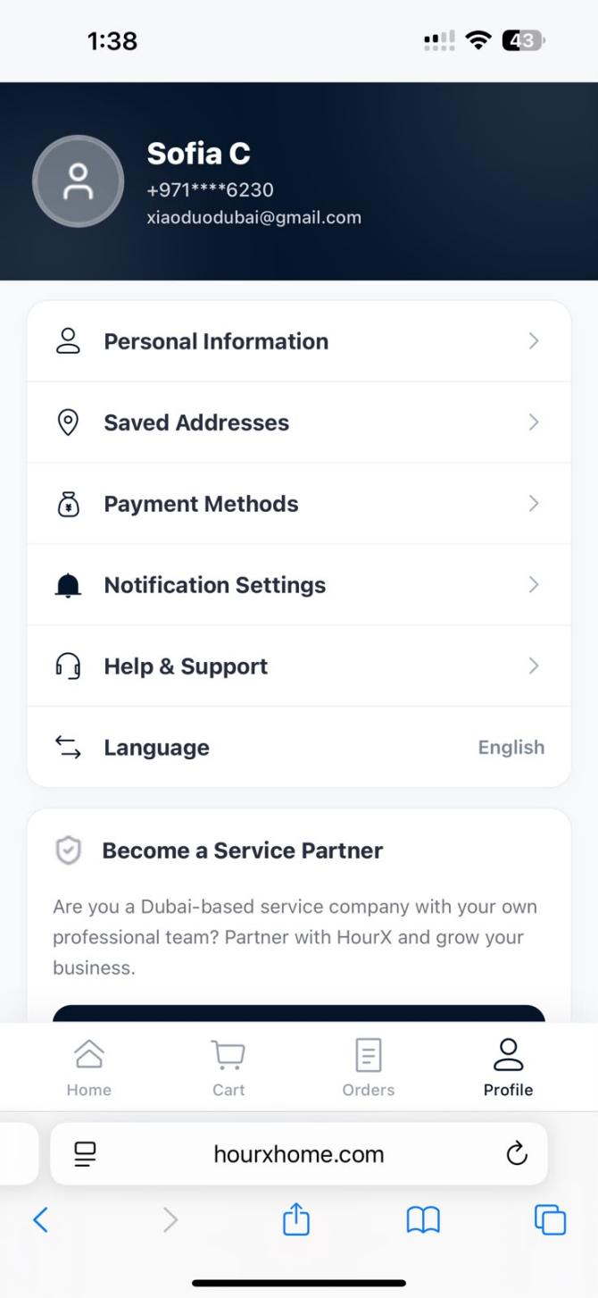

电脑端网页版同样，上面的order移到个人资料中，
改成
My Bookings
My Packages

把Profile Center改成My Account

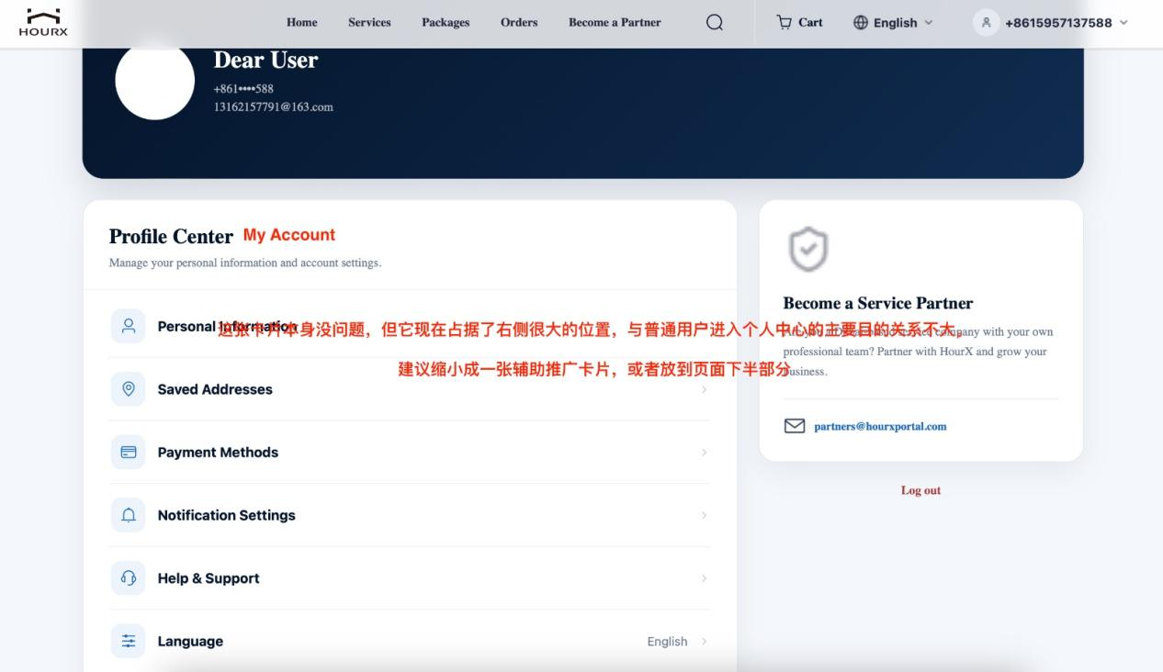2.
供应商导出员工标题英文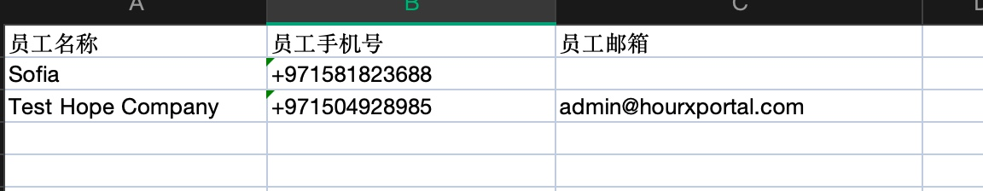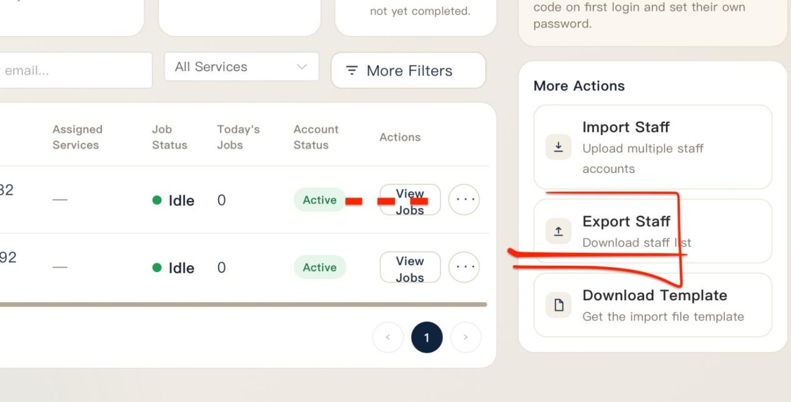

3.
供应商改不了密码

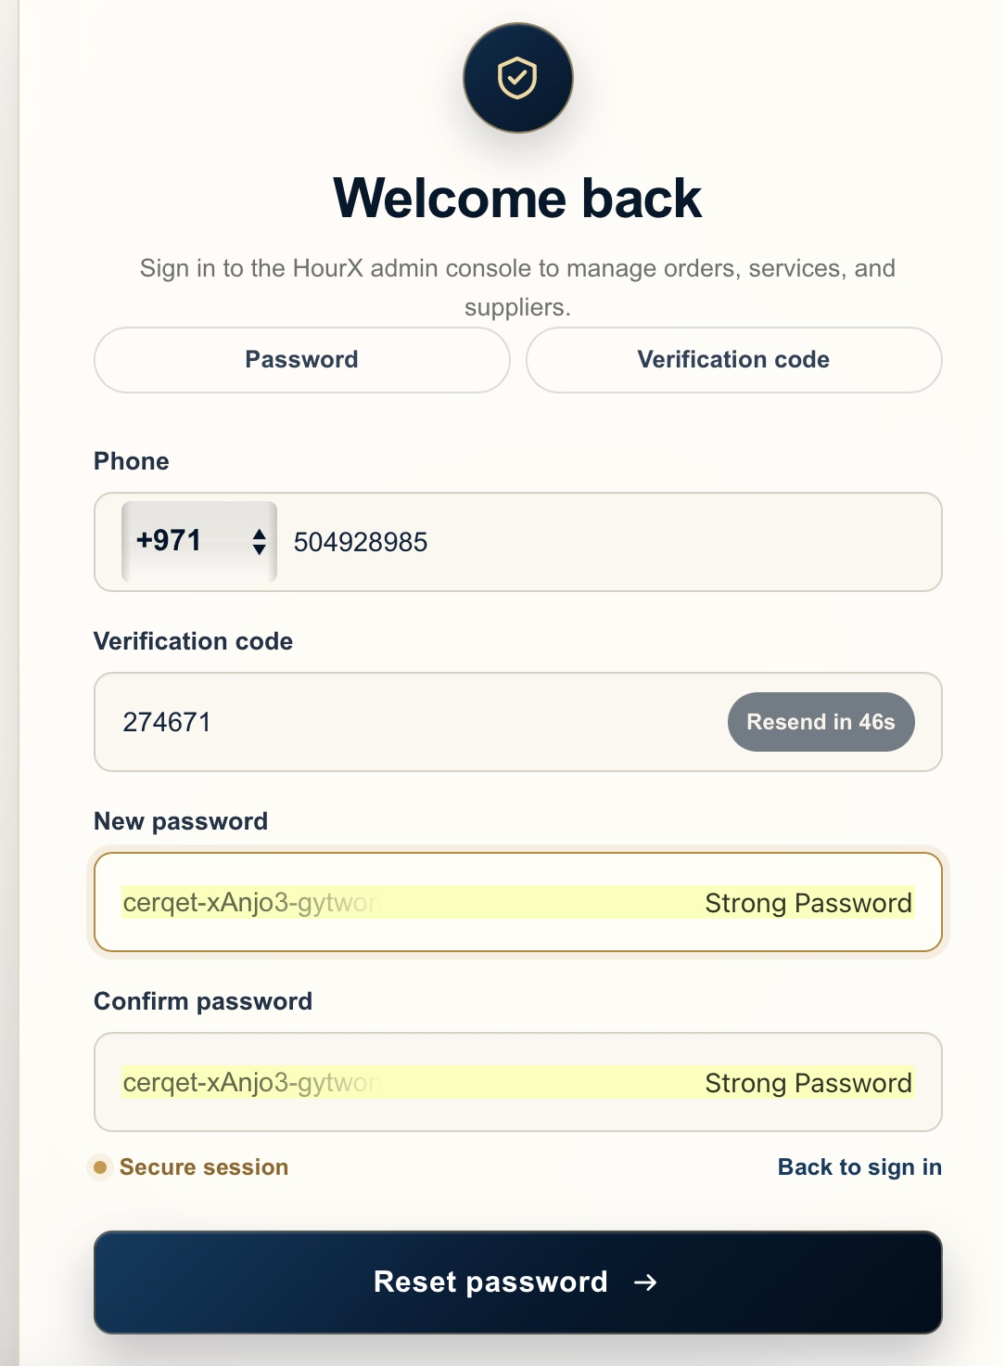

- 取消政策改为原来形象化的方式
